|  |
| --- |
| **令和７年度当初予算の概要** |

**編 成 方 針**

府財政は、堅調な大阪経済を背景に、府税収入は過去最大と見込むものの、主たる税収である法人二税の景気による変動に加え、人件費や社会保障関係経費の増加、金利上昇の傾向があるため、引き続き財政規律を堅持する必要があります。

このため、今回の予算編成においては、「府政運営の基本方針2025」に基づき、2025年大阪・関西万博の成功に向けた取組や、新・成長戦略「Beyond EXPO 2025」の検討状況を踏まえ、速やかに着手する必要のある大阪の持続的な成長・発展のための取組に限られた財源を重点配分しました。

**予 算 規 模**

* **全　体　の　特　徴**
* 府税収入は企業業績の堅調な推移と雇用・所得環境の改善などにより増加し、当初予算ベースで

過去最大。

* 府税収入の増加による税関連歳出の増加に加え、人件費や社会保障関係経費などの義務的支出が

増加。

* その結果、収支均衡のための財政調整基金の取崩額は、前年度から減少。

**第 １ 表　　　　　　　　　　 　　 　　 予 算 総 括 表**

（注）　公営企業会計の予算額は資金収支を伴う額。

**一 般 会 計**

■**歳 入 の 特 徴**

* 府税収入は企業業績の堅調な推移と雇用・所得環境の改善などにより増加し、当初予算ベースで過去最大。
* 府税収入の増加により、地方交付税・臨時財政対策債の総額は減少。
* 臨時財政対策債の新規発行額はゼロ。

**第 ２ 表　　　　　　　　　 　　　一 般 会 計 歳 入 予 算 内 訳**



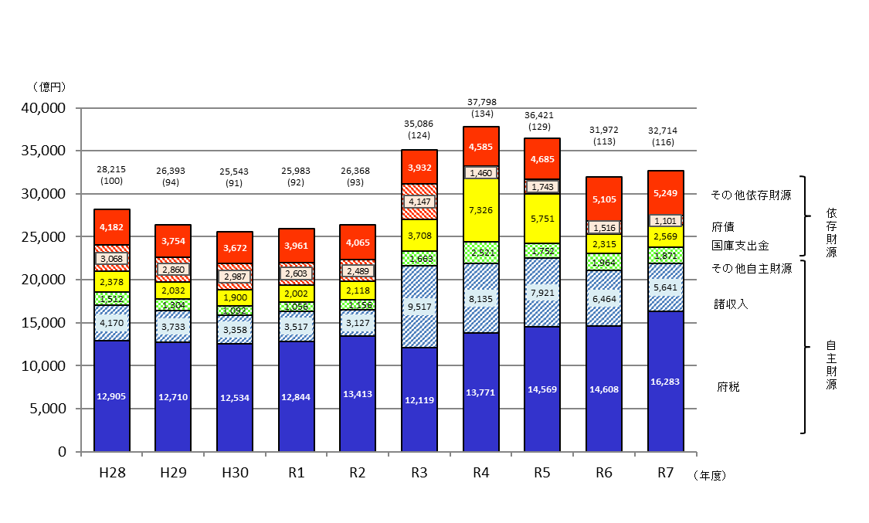

**【参 考】一 般 会 計 歳 入 当 初 予 算 の 推 移**

（注） 1　（　）内の数値は、H28の予算額を100とした場合の指数である。

2　H29以前のグラフ中の数値は、平成30年4月から地方消費税清算特別会計を設置したことに伴い、関連予算を調整した後の数値としている。

■**歳 入 主 な も の**

━━━━━━━━━━━

**府税**

━━━━━━━━━━━

* 令和７年度当初予算1兆6,283億円 （前年度当初比 111.5％、＋1,674億円）
* 実質税収1兆4,290億円（前年度当初比110.0％、＋1,301億円）
* 雇用・所得環境の改善や定額減税の影響がなくなることから、個人府民税が増収。また、企業業績が堅調に推移していることで法人二税が増収となることに加え、物価高や円安による地方消費税の増収、宿泊税制度の改正による宿泊税の増収などにより、全体では令和６年度当初予算と比べ増収。

**第 ３ 表　　　　　　　　　　 　　　　府 税 予 算 の 内 訳**



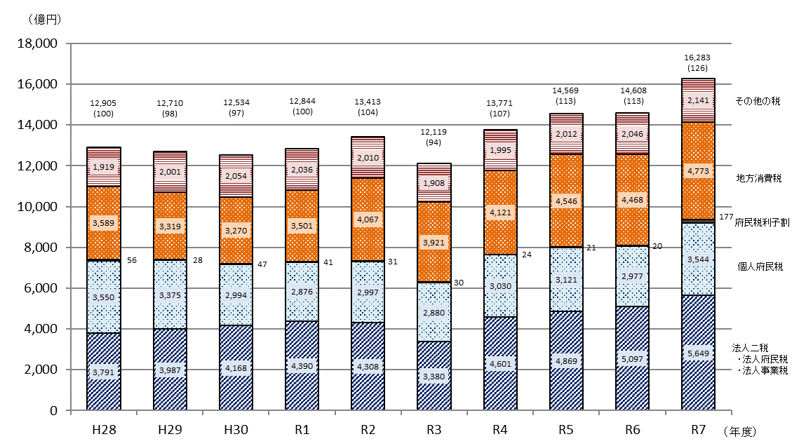**【参 考】 府 税 当 初 予 算 の 推 移**

（注） 1 （　）内の数値は、H28の予算額を100とした場合の指数である。

2　H29以前のグラフ中の数値は、平成30年4月から地方消費税清算特別会計を設置したことに伴い、関連予算を調整した後の数値としている。

━━━━━━━━━━━

**地方譲与税**

━━━━━━━━━━━

* 令和７年度当初予算1,827億円 （前年度当初比 109.9％、＋164億円）
* うち特別法人事業譲与税：1,790億円 （前年度当初比 110.3％、＋167億円）

━━━━━━━━━━━

**地方交付税**

━━━━━━━━━━━

* 令和７年度当初予算3,367億円 （前年度当初比 105.6％、＋180億円）
* 令和７年度地方財政計画により、臨時財政対策債の発行額はゼロ

**【参 考】地 方 交 付 税 算 定 結 果**

(注) 1 震災復興特別交付税の額を含む。

2 R6の臨時財政対策債発行額は最終予算額としている。

━━━━━━━━━━━

**府債**

━━━━━━━━━━━

* 令和７年度当初予算1,101億円（前年度当初比 72.6％、▲415億円）
* 通常債や行政改革推進債の減少に加え、臨時財政対策債の発行額がゼロとなり、府債は415億円の減。

**第 ４ 表　　　　　　　　　　 　　　　府 債 の 内 訳**



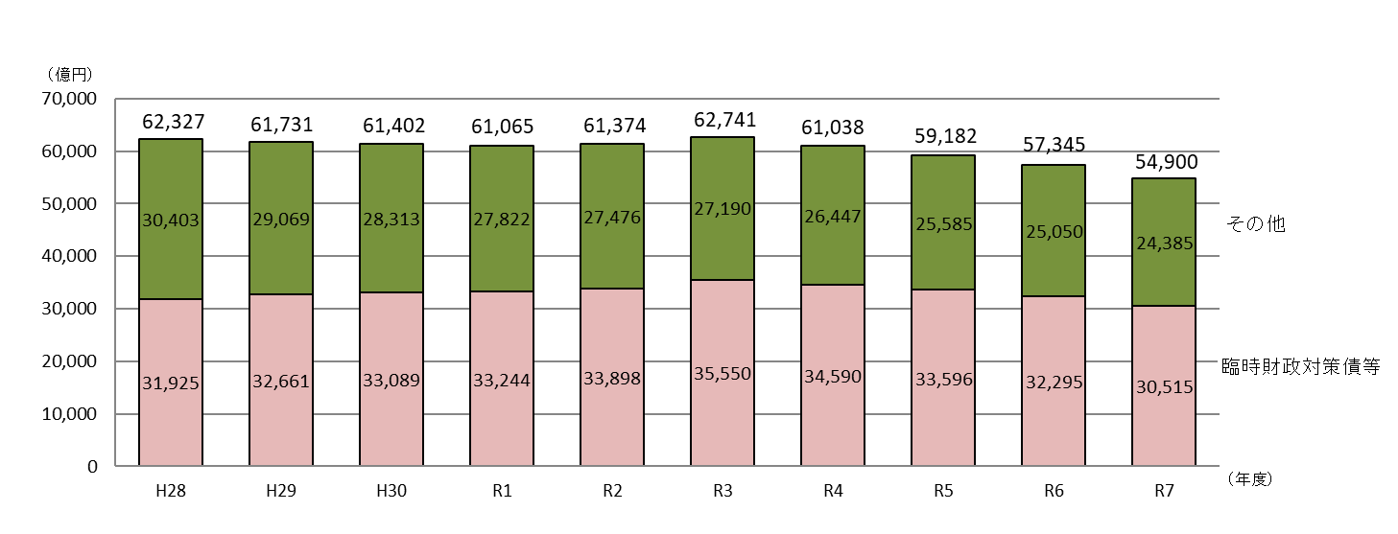

**【参 考】 府 債 残 高 の 推 移（全 会 計 ベ ー ス）**

（注）　 1 H28～R5は決算額、R6は最終予算額、R7は当初予算額である。

2 臨時財政対策債等とは、税や交付税の代替として発行した府債（臨時財政対策債、減税補塡債、臨時税収補塡債、減収補塡債）の合計。

■**歳　出　の　特　徴**

* 市町村への地方消費税交付金などの税関連歳出の増加（＋538億円）

* 給与改定の実施などによる人件費の増加（＋141億円）
* 支出が義務付けられている社会保障関係経費の自然増などによる増加（＋466億円）

《一般施策経費の増減の大きいもの》　Ｒ６当初→Ｒ７当初

|  |  |
| --- | --- |
| （補助金等）  ・GIGAスクール構想加速化基金事業　　　＋191億円  ・障がい者自立支援給付費等負担金　　　＋150億円  ・施設型給付費等負担金　　　　　　　　 ＋92億円  ・万博推進局運営費負担金　　　　　　　▲227億円 | （貸付金）  ・中小企業向け制度融資預託金 　 　　　　　▲738億円  （その他）  ・子ども食料支援事業費 　　　　　　 ＋25億円 |

**第 ５ 表　　　　　　　　 一 般 会 計 歳 出 予 算（性 質 別） 内 訳**

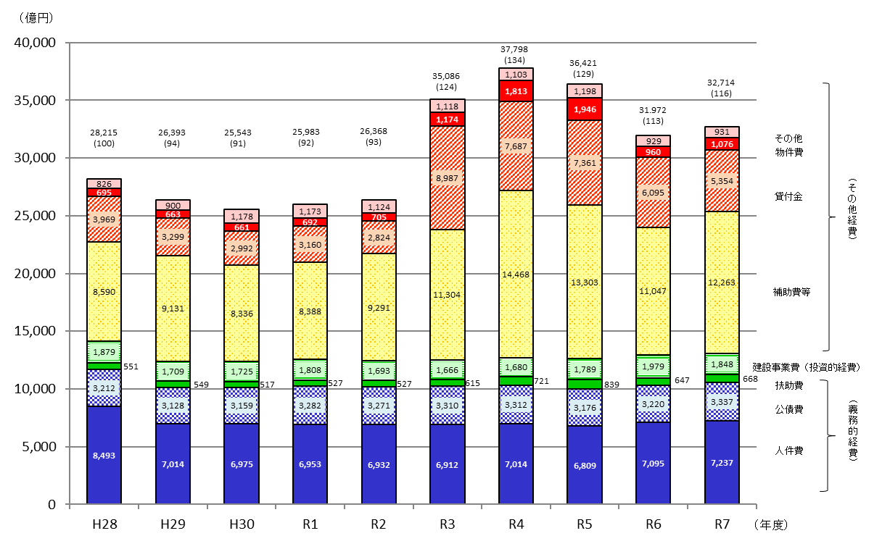

**【参 考】 一 般 会 計 歳 出 予 算 の 推 移（性 質 別）**

（注）　　　　1　（　）内の数値は、H28の予算額を100とした場合の指数である。

2　その他の内訳は、維持補修費、投資及び出資金、積立金、繰出金、予備費である。

3　H29以前のグラフ中の数値は、平成30年4月から地方消費税清算特別会計を設置したことに伴い、関連予算を調整した後の数値としている。

**第 ６ 表　　　　　　　 　 一 般 会 計 歳 出 予 算（目 的 別） 内 訳**

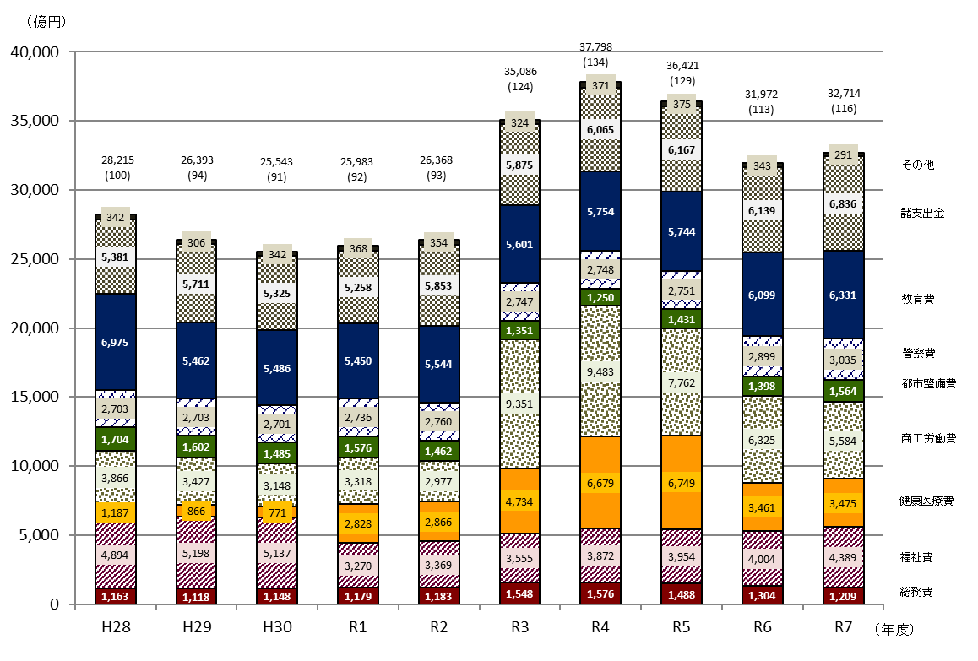**【参 考】 一 般 会 計 歳 出 予 算 の 推 移（目 的 別）**

（注）　 1 （　）内の数値は、H28の予算額を100とした場合の指数である。

2　その他の内訳は、議会費、環境農林水産費、都市計画費、災害復旧費、予備費である。（R４は建築費、R３以前は住宅まちづくり費を含む。）

3　H29以前のグラフ中の数値は、平成30年4月から地方消費税清算特別会計を設置したことに伴い、関連予算を調整した後の数値としている。

**特　別　会　計　及 び　公　営 企 業 会 計**

**第 ７ 表　　　　　　特 別 会 計（公 営 企 業 会 計 を 除 く）歳 入 歳 出 予 算**

（注）「箕面北部丘陵整備事業」は令和５年度末に廃止。

※各会計の概要についてはP.9をご参照ください。

**第 ８ 表　　　　　　　　　　 公 営 企 業 会 計 当 初 予 算**

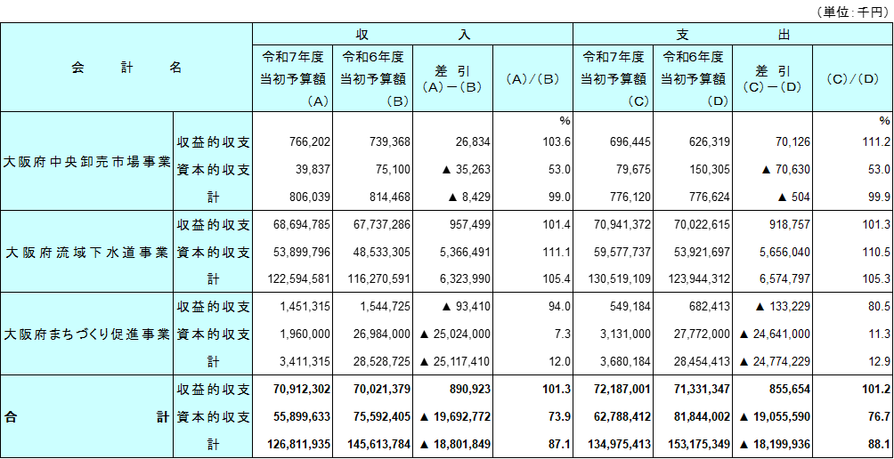

※各会計の概要についてはP.18からP.20をご参照ください。

**【参 考】特 別 会 計 （公 営 企 業 会 計 を 除 く）の 概 要**

